Объект хандлагат C++ хэлний класс болон объект

(Лаборатори №3)

Х. Очирсүх

ХШУИС, Програм хангамжийн 3 курсын оюутан, 20b1num0429@stud.num.edu.mn

# ОРШИЛ

Объект хандлагат програмчлалын хичээлийн лаборатори 3-ийн даалгавар дээр класс болон түүний онцлог, үүрэг, объект классын ялгаа, гишүүн өгөгдөл болон гишүүн функц гэж юу болох, өгөгдлийн битүүмжлэл гэж ямар ойлголт болох талаар асуултанд хариулж, класс объекттой холбоотой бодлого бодсон. Энэхүү лабораторийн хүрээнд С++ хэлний хамгийн гол ойлголт болох класс болон объектийн талаар ойлголтыг судлаж баяжуулах, класс болон объектийг бодлогонд хэрэглэж хэвших.

ЗОРИЛГО

Объект хандлагат програмчлалын хичээлийн лекцийн хүрээнд үзсэн класс болон объектийн талаар номноос илүү дэлгэрэнгүйлж судлах, класс болон объекттой холбоотой бодлогыг бодож, сайтар ойлгох

1. Ном, сурах материалаас илүү дэлгэрэнгүй унших
2. Бодлогоо бодохдоо эхлэж классаа тодорхойлох
3. Классын гишүүн функцыг тодорхойлох
4. Класс болон объекттой холбоотой бодлогыг өөрийн ойлголтоор бичгээр тайлбар бичих
5. Бодлогоо тестлэж, нягтлаж үзэх

# 3. ОНОЛЫН СУДАЛГАА

## 3.1 Класс

Класс бол гишүүн өгөгдөл болон гишүүн функцтэй байна. Класс гишүүн өгөгдөлд түүний гишүүн функцаа дамжуулж хандана. Классын гишүүн өгөгдөл далд байдаг онцлогтой.

[1]

## 3.2 Объект

Шинж тэмдэг болон үйл хөдлөл бүхий юм. [1]

## 3.3 Класс зарлах

Class гэх түлхүүр үгийн ашиглана. Классын нэр жижгээр эхлэх, дараа нь үйлчлэх хүрээ буюу багц команд хаалт дотор гишүүн өгөгдлөө зарлаж, гишүүн функцаа зарлаж, хандалтын түвшинг тодорхойлэ өгдөг. [1]

## 3.4 Класс тодорхойлолт

## Класс тодорхойлолт классын гишүүн функц болон классын зарлалтыг тодорхойлж өгдөг. [1] ,[2]

## 3.5 Объект байгуулах

## Үүсмэл өгөгдлийн төрлөөс хувьсагч үүсгэхийг C++ хэл дээр объект байгуулах гэнэ. Класс бол үүсмэл өгөгдлийн төрөл юм. [1]

## 3.6 Өгөгдлийн битүүмжлэл

гишүүн өгөгдөл санаандгүй байдлаас үйлдлээс сэргийлэгдэнэ. Өгөгдөл битүүмжлэл гэдэг нь функц өгөгдөл тодорхой түвшинд нээлттэй биш, объектийн хүрээнд хамтад авч үзэхтэй холбоотой олйголт юм. .[1]

## 3.7 Гишүүн функц

## Объектийн үйл хөдлөлийг классын гишүүн функц гэнэ. Классын объектоор гишүүн функц руу хандаж болно. [1]

## 3.8 Гишүүн өгөгдөл

## Объектийн шинж чанарыг классын гишүүн өгөгдөл гэнэ. Гишүүн өгөгдөлд хандахдаа гишүүн функцаар хандана. Гишүүн өгөгдөл бүрийн хандалтын түвшин public бол объектоор хандаж болно. [1]

# 4.ХЭРЭГЖҮҮЛЭЛТ

Бодлого 5

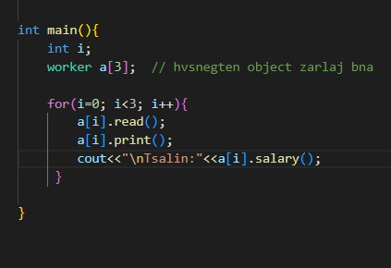

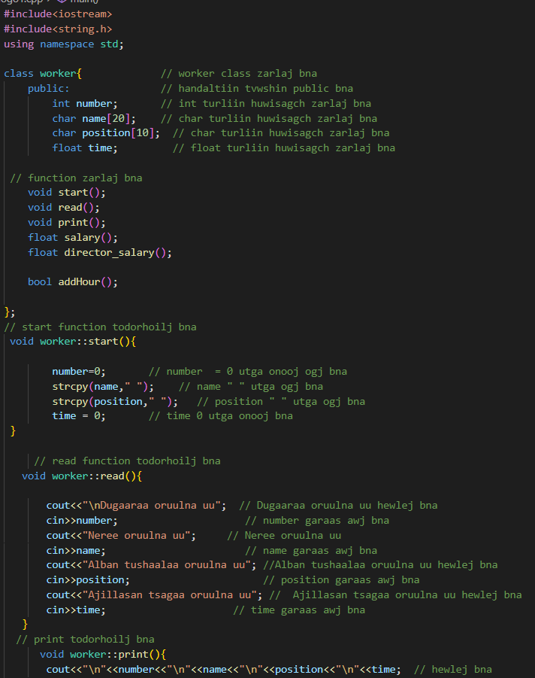

Үр дүн

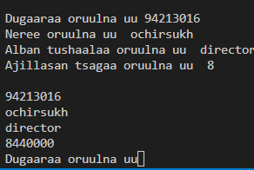 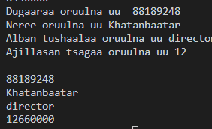

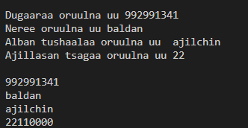

# ДҮГНЭЛТ

Класс бол объектийн загварчлал. Объект бол классын нэг төлөөлөл юм. Класс болон объект гэх ойлголтыг мэдэж авснаар бүтцэн төрөлтэй ижил санагдсан. Гэхдээ класс бол дотроо гишүүн өгөгдөл боллон гишүүн функцын агуулж байдаг. Онцлог бол гишүүн өгөгдөл рүүгээ гишүүн функаараа хандалт хийдэг, ингэснээр тухайн объект руу санаандгүй үйлдэл хийж, өгөгдлийг өөрчилөхөөс нь сэргийлж чадаж байгаа. Класс болон объект нь амьдрал дээр бодит объектыг компьютерт оруулахад илүү ойлголмжтой, зохиомжтой шийдэл болж чадсан. Класс болон объекттой холбоотой бодлого бодсон. Бодлогоо бодохдоо эхлээд классаа тодорхойлох хэрэгтэй. Класс зарлаж, гишүүн функцуудын тодорхойлолтыг бичиж, объектоо үүсгэж ашигласан. Ингэснээр бол олон объектийг ганцхан загвараар тодорхойлж ашиглаж байсан. Амьдрал дээр бол оюутан гэдэг шинж чанар, үйл хөдлөлийг илэрхийлэх ганц л класс үүсэж, түүнээс Муисийн бүх оюутнуудыг объектоор үүсэж болно. Класс болон объект судлаж, бодлого бодсны эцэст амьдрал дээрх байх бүхий л объектыг комьпютерт оруулах боломжыг үүсэж чадна гэж а ойлгосон.

# 6. АШИГЛАСАН МАТЕРИАЛ

1. Объект хандлагат технологийн С++ програмчлал, Ж.Пүрэв, 2008, Улаанбаатар.

2. <https://cplusplus.com>

1. ХАВСРАЛТ

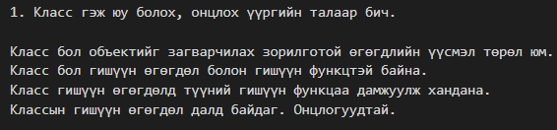Асуулт1

Асуулт2

Асуулт3

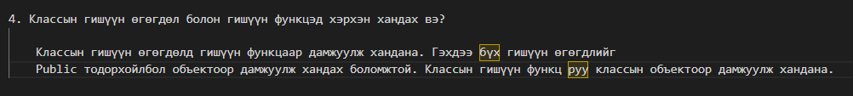Асуулт4

Бодлого5

